基本  信息 | 姓 名 | 秋彦芳 |  | 性 别 | 女 | 出生年月 | 1979.5.25 | 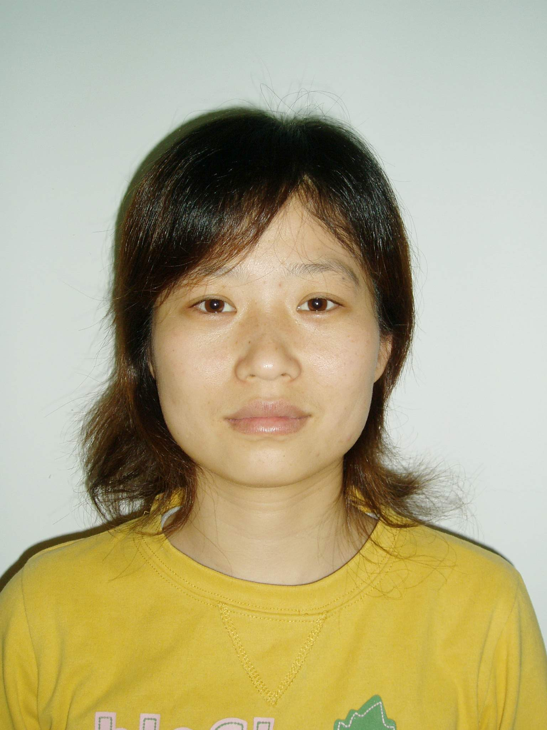
基本  信息 | 最终学历 | 专科 |  | 职 称 | 助教 | 电 话 | 02031760387
基本  信息 | 学 位 | 无 |  | 职 务 | 导师 | 传 真 | 02082373691
基本  信息 | 所在院系 | 计算机科学与技术系 |  |  | E-mail | qyf525@126.com
基本  信息 | 通信地址（邮编） |  | 广州天河区小新塘私立华联学院计算机科学与技术系办公室
教学  情况 | 近三年讲授的主要课程  《常用工具软件》 专业选修课 2学时/周 07届 71人  《计算机组装与维护》 专业必修课 2学时/周 08届09届 190人  《3DS Max8.0》 专业选修课 3学时/周 08届 110人  承担的实践性教学  《常用工具软件》实验 专业选修课 2学时/周 07届 71人  《计算机组装与维护》实验 专业必修课 2学时/周 08届09届 190人  《3DS Max8.0》实验 专业选修课 3学时/周 08届 110人
学术
研究

